12 дней Рождества

Сделай подарок для страдающих христиан
в библейских землях
В дни Рождественских праздников наше сердце и разум обращаются к библейским землям, где 2000 лет назад в яслях лежал Младенец – Иисус, наш Спаситель и наш Бог.
Сегодня Его последователи в этом регионе страдают по многим причинам. Сделайте им подарок в это Рождество, чтобы нам всем вместе порадоваться приходу в мир нашего Господа!
Есть давняя традиция праздновать “12 дней Рождества”. Мы предлагаем вам сделать 12 подарков, по одному на каждый день, которые принесут радость и практическую помощь верующим, живущим в библейских землях. Вы можете сделать какой-то один подарок или все 12. Также, пожалуйста, молитесь об этих странах.
В скобках указан код проекта, на который направлять пожертвование.
- День 1 – Христианская школа в Вифлееме (65-240)
- День 2 – Рождественские продуктовые наборы для детей в Ливане (PR1533)
- День 3 – Заработок для нуждающихся христиан в Египте (11-226)
- День 4 – Доставка продуктов христианам в Иордании (PR1557)
- День 5 – Фисташковые деревья для заработка в Турции (PR1594)
- День 6 – Топливо для обогрева на зиму для христиан в Ливане (PR1533)
- День 7 – Еда для вдов и их детей в Египте (11-220)
- День 8 – Зимняя одежда для детей из семей христианских беженцев из Ирака и Сирии в Иордании (20-383)
- День 9 – Обучение в школе для детей из семей христианских беженцев из Судана в Египте (PR1595)
- День 10 – Теплая одежда для детей из семей христианских беженцев в Турции (54-136)
- День 11 – Медицинская помощь христианам в Ливане (PR1533)
- День 12 – Тепло к зиме для христиан в Турции (43-1324)
День 1 – Христианская школа в Вифлееме (65-240)  Воскресенье, 25 декабря  Эта школа придерживается высоких академических стандартов. Дети там учатся в радостной и любящей христианской атмосфере.  Подарок в виде $46 поможет оплатить обучение одного ребенка из бедной христианской семьи на один месяц.  Пожертвовать | 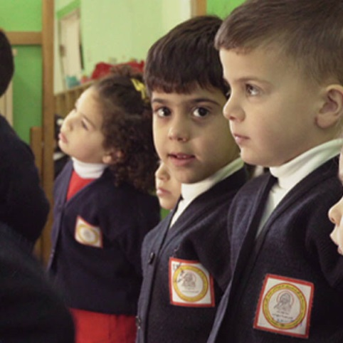
День 2 – Рождественские продуктовые наборы для детей в Ливане (PR1533)  Понедельник, 26 декабря  Ваш подарок в виде $12 покроет стоимость одного набора вкусных и питательных продуктов для одного ребенка из христианской семьи в Ливане – стране, страдающей от многих трудностей и переживающей тяжелую экономическую катастрофу.  Пожертвовать | 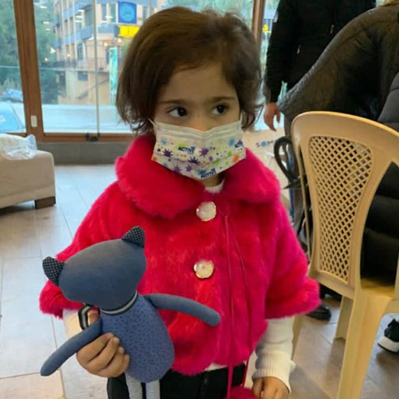
День 3 – Заработок для нуждающихся христиан в Египте (11-226)  Вторник, 27 декабря  Подарите христианам в подарок возможность обеспечивать себя! В 2023 году Фонд Варнава планирует покрыть расходы на организацию 289 малых бизнесов, которые помогут обеспечить заработок для 319 христиан в 12 деревнях. Например, пошив одежды, продуктовые ларьки, продажа обуви, автомойки и др.  Чтобы начать одно дело, в среднем требуется $460. Десять подарков по $46 помогут одной христианской семье обеспечивать себя.  Пожертвовать | 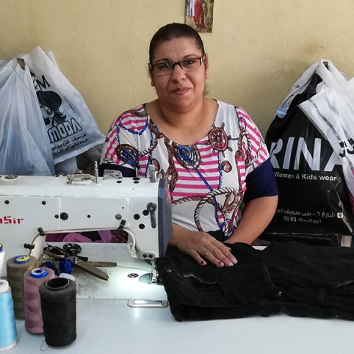
День 4 – Доставка продуктов христианам в Иордании (PR1557)  Среда, 28 декабря  Продукты, пожертвованные христианами Великобритании и предоставленные американскими и канадскими организациями, нужно доставить в Иорданию, чтобы помочь нуждающимся христианам, в том числе беженцам из Сирии и Ирака.  $4 покроют стоимость доставки одного продуктового набора.  Пожертвовать | 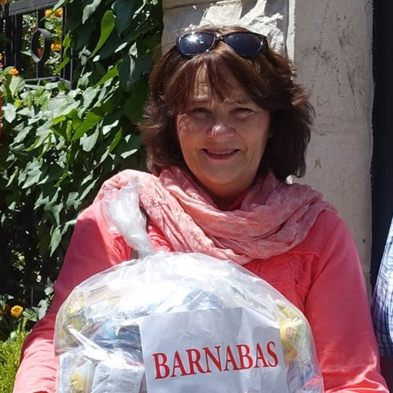
День 5 – Фисташковые деревья для заработка в Турции (PR1594)  Четверг, 29 декабря  На $5.30 можно купить один саженец фисташкового дерева и посадить в саду христианского центра в Турции. На доход с продажи орехов можно покрывать текущие расходы центра.  На $10.60 можно не только купить дерево, но и установить к нему систему полива.  Пожертвовать | 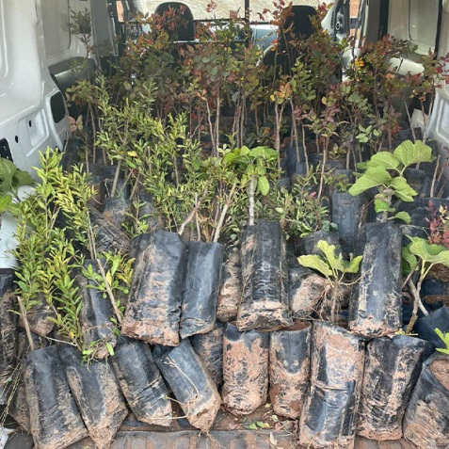
День 6 – Топливо для обогрева на зиму для христиан в Ливане (PR1533)  Пятница, 30 декабря  Многие христиане живут в горных районах Ливана. Из-за большой высоты зимой там очень холодно. В Ливане крайне тяжелая экономическая ситуация, цены быстро растут, и мало кто может позволить себе купить топливо для обогрева.  Подарок в размере $150 поможет дать тепло одной семье на месяц.  Пожертвовать | 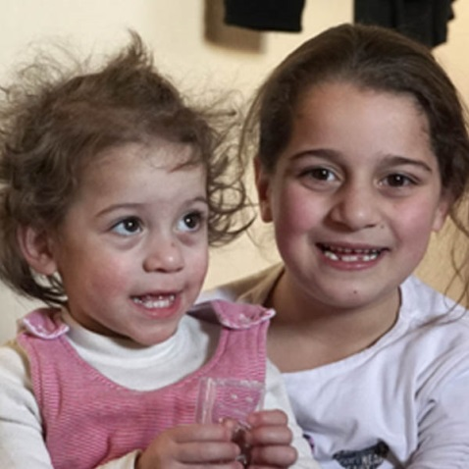
День 7 – Еда для вдов и их детей в Египте (11-220)  Суббота, 31 декабря  Многие вдовы-христианки в Египте не в состоянии сами обеспечивать своих детей.  Всего на $1.90 можно купить 2 кг риса и 1 кг муки, чтобы помочь одной вдове кормить детей.  Пожертвовать | 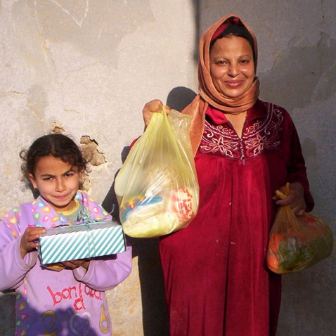
День 8 – Зимняя одежда для детей из семей христианских беженцев из Ирака и Сирии в Иордании (20-383)  Воскресенье, 1 января  Нужны зимние куртки, чтобы детям зимой было тепло – детям из христианских семей, бежавших в Иорданию из Сирии и Ирака.  - На $9.60 можно купить куртку для ребенка 4-10 лет.  - На $12.40 можно купить куртку для ребенка постарше.  Пожертвовать | 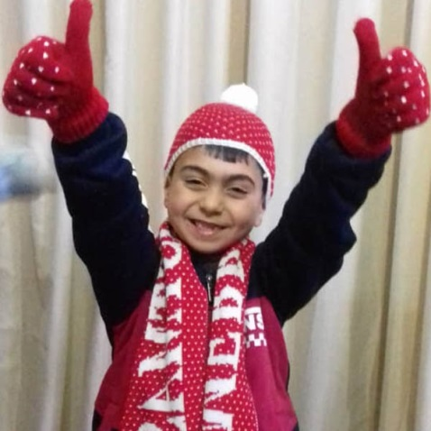
День 9 – Обучение в школе для детей из семей христианских беженцев из Судана в Египте (PR1595)  Понедельник, 2 января  Подарок в размере $30 сможет покрыть зарплату одного суданского учителя на неделю, который занимается с детьми суданских христиан в начальной школе в Египте.  Учителя, как и ученики, беженцы из Судана.  Пожертвовать | 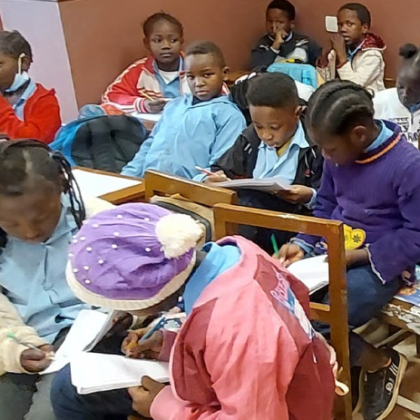
День 10 – Теплая одежда для детей из семей христианских беженцев в Турции (54-136)  Вторник, 3 января  Цены в Турции быстро растут, и для христианских беженцев жизнь особо тяжела.  Пожертвование в размере $60 покроет расходы на теплую одежду и небольшой Рождественский подарок для одного ребенка.  Пожертвовать | 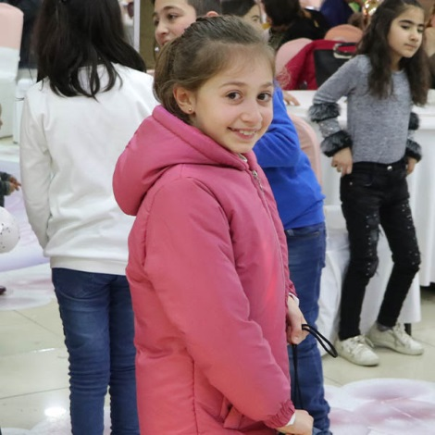
День 11 – Медицинская помощь христианам в Ливане (PR1533)  Среда, 4 января  Экономическая катастрофа в Ливане настолько серьезна, что некоторые люди умирают, не имея возможности купить жизненно важные лекарства.  Всего $50 покроют стоимость срочно необходимых лекарств для одного христианина, страдающего хроническим заболеванием.  Пожертвовать | 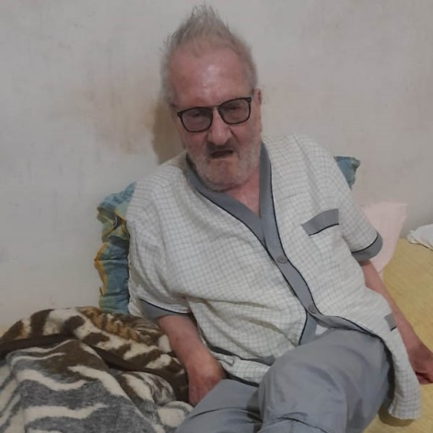
День 12 – Тепло к зиме для христиан в Турции  (43-1324)  Четверг, 5 января  Христианские беженцы в Турции не могут позволить себе этой зимой и еду, и тепло. Многим приходится выбирать что-то одно.  Подарок в размере $25 покроет стоимость газа и электричества для одной семьи на две недели, чтобы они могли не только поесть, но и согреться.  Пожертвовать | 